EUROSTOXX 50
Week
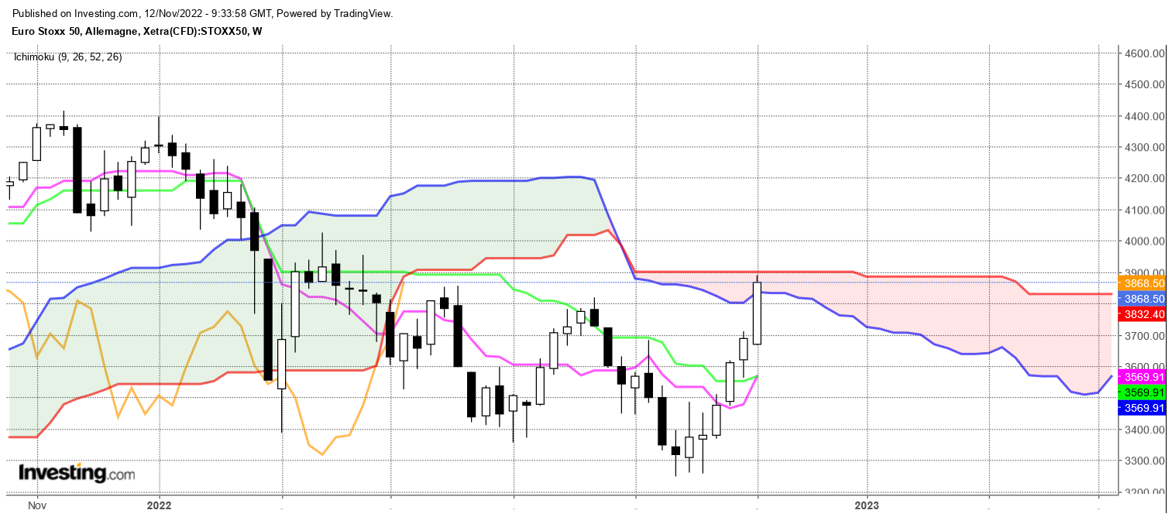
Après plusieurs semaines d’indécision sur la base de 3250, l’indice a enchainé les chandelles blanches pour revenir sous son nuage. Cet enchainement de bougies montre sans équivoque la domination des acheteurs. Mais cette succession de hausses risque de placer le marché dans un environnement suracheté où les obstacles seront difficiles à passer.
C’est aussi ce que nous dit le cours terme, où la longue chandelle de jeudi (vendredi, ferié sur certaines places), sans ombres sur un point haut peut avoir asséché une partie de la force acheteuse.
Ainsi les prix ont terminé la semaine sous la résistance de 3905. Elle sera une résistance solide parce qu’elle représente un plat de SSB (souvent difficile à passer) pour les cours ainsi qu’un plat de KS et de SSB pour la LS. C’est pourquoi il faut s’attendre à une correction dans un premier temps pour envisager la cassure de 3905.
Quel niveau ? Comme je le disais précédemment, les acheteurs dominent les échanges. Dans ce cas, une correction dans la zone haute du dernier chandelier devrait inciter les acheteurs à la recherche d’opportunités, à prendre positions. Cela devrait limiter la baisse des prix sur un niveau de 3770.

CONCLUSION : Contexte haussier. Mais avant le dépassement de 3905, l’indice devrait revenir dans la zone des 3770.

ATTAL JEAN-LUC
TS (mauve) = plus haut + plus bas sur les 9 dernières périodes
2

KS (vert) = plus haut + plus bas sur les 26 dernières périodes
2
LS (orange) = clôture décalée de 26 périodes en arrière

SSA (bordure du nuage) = TS + KS projetée 26 périodes en avant
2

SSB (bordure opposée du nuage) = plus haut + plus bas sur les 52 dernières
2

périodes, projetées 26 périodes en avant

Unités de temps :

W: weekly

D: daily

H4: base 4 heures

H1 : base horaire

30M : base 30 minutes

